**比例控制器Modbus RS485通訊說明書**

**SY-DPCA-P-2 / SY-DPCA-C-2**

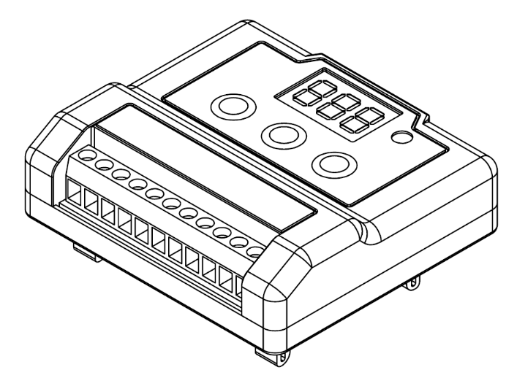**內容 頁碼**

通訊參數設定 1

數據地址表 1

錯誤處理 2

通訊協定範例 2

電腦端通訊軟體 2

注意事項 2

1. **通訊參數設定**

以下為控制器預設的Modbus RS485通訊參數，部分參數可通過面板調整：

|  |  |  |
| --- | --- | --- |
| **參數名稱** | **設定值** | **備註** |
| 通訊位址 | 1(01h)~247(F7h) | 預設為**1**，可於面板調整 |
| 鮑率 | 4800、9600、19200、38400、57600 | 預設為**19200**，可於面板調整 |
| 位元長度 | 8 | 固定不可調整 |
| 同位位元 | N | 固定不可調整 |
| 停止位元 | 1 | 固定不可調整 |
| 傳輸格式 | RTU模式 | 固定不可調整 |
| 可用功能碼 | **03h**(讀取)、**06h**(寫入) | 其他功能碼不支援 |

1. **數據地址表**

以下為控制器支援的Modbus寄存器地址及對應功能說明：

|  |  |  |  |  |  |
| --- | --- | --- | --- | --- | --- |
| **寄存器地址(HEX)** | **名稱** | **權限** | **說明** | **範例** | |
| **十進制** | **HEX** |
| **0000H** | A組輸出電流 | R | 單位0.01A(例：67 → 0.67A) | 67 | 0043h |
| **0001H** | A組目前輸入信號 | R | 單位0.1%(例：356 → 35.6%) | 356 | 0164h |
| **0002H** | A組目前狀態 | R | 0：正常；1：電流控制信號斷路；  2：電流控制信號過載；3：線圈開路；  4：線圈短路 | 0 | 0000h |
| **0003H** | B組輸出電流 | R | 單位0.01A(例：67 → 0.67A) | 67 | 0043h |
| **0004H** | B組目前輸入信號 | R | 單位0.1%(例：356 → 35.6%) | 356 | 0164h |
| **0005H** | B組目前狀態 | R | 0：正常；1：電流控制信號斷路；  2：電流控制信號過載；3：線圈開路；  4：線圈短路 | 0 | 0000h |
| **0006H** | 第1信號選擇 | R/W | 0：0~10V(預設)；1：0~5V；2：4~20mA | 2 | 0002h |
| **0007H** | 第2信號選擇 | R/W | 0：0~10V(預設)；1：0~5V；2：4~20mA | 2 | 0002h |
| **0008H** | 面板顯示模式 | R/W | 0:顯示A組電流(預設)；1:顯示A組輸入信號；2:顯示B組電流(預設)；3:顯示B組輸入信號；4:不顯示 | 0 | 0000h |
| **0009H** | 485控制信號 | R/W | 0~100%，單位1% (例:80 → 80%) | 80 | 0050h |
| **000AH** | 設備位址調整 | R/W | 1(01h)~247(F7h) | 1 | 0001h |
| **000BH** | 設備鮑率調整 | R/W | 0：4800；1：9600；2：19200；3：38400；4：57600 | 2 | 0002h |
| **000CH** | 恢復出廠預設 | R/W | 寫入**5**可重置0003H~000DH為預設值  (通訊位址及鮑率也會重置) | 5 | 0005h |
| **000DH** | A輸入信號選擇 | R/W | 0：信號1；1：信號2：2：485 | 0 | 0000h |
| **000EH** | A反饋訊號 | R/W | 0：off；1：信號1；2：信號2 | 0 | 0000h |
| **000FH** | A最大電流 | R/W | 0.20~3.00A，單位0.01A (例:300 → 3.00A) | 300 | 012Ch |
| **0010H** | A最小電流 | R/W | 0.00~1.00A，單位0.01A (例:100 → 1.00A) | 100 | 0064h |
| **0011H** | A電流上升時間 | R/W | 0.1~5.0s，單位0.1s (例:50 → 5s) | 50 | 0032h |
| **0012H** | A電流下降時間 | R/W | 0.1~5.0s，單位0.1s (例:10 → 1s) | 10 | 000Ah |
| **0013H** | A指令死區 | R/W | 0~5%，單位1% (例:5 → 5%) | 5 | 0005h |
| **0014H** | A PWM頻率 | R/W | 70~1000Hz，單位10Hz (例:35 → 350Hz) | 35 | 0023h |
| **0015H** | A 震顫頻率 | R/W | 70~500Hz，單位10Hz (例:35 → 350Hz) | 35 | 0023h |
| **0016H** | B輸入信號選擇 | R/W | 0：信號1；1：信號2：2：485 | 0 | 0000h |
| **0017H** | B反饋訊號 | R/W | 0：off；1：信號1；2：信號2 | 0 | 0000h |
| **0018H** | B最大電流 | R/W | 0.20~3.00A，單位0.01A (例:300 → 3.00A) | 300 | 012Ch |
| **0019H** | B最小電流 | R/W | 0.00~1.00A，單位0.01A (例:100 → 1.00A) | 100 | 0064h |
| **001AH** | B電流上升時間 | R/W | 0.1~5.0s，單位0.1s (例:50 → 5s) | 50 | 0032h |
| **001BH** | B電流下降時間 | R/W | 0.1~5.0s，單位0.1s (例:10 → 1s) | 10 | 000Ah |
| **001CH** | B指令死區 | R/W | 0~5%，單位1% (例:5 → 5%) | 5 | 0005h |
| **001DH** | B PWM頻率 | R/W | 70~1000Hz，單位10Hz (例:35 → 350Hz) | 35 | 0023h |
| **001EH** | B震顫頻率 | R/W | 70~500Hz，單位10Hz (例:35 → 350Hz) | 35 | 0023h |
| **001FH** | 第1信號P | R/W | 0~100 | 80 | 0050h |
| **0020H** | 第1信號I | R/W | 0~100 | 80 | 0050h |
| **0021H** | 第1信號D | R/W | 0~100 | 80 | 0050h |
| **0022H** | 第2信號P | R/W | 0~100 | 80 | 0050h |
| **0023H** | 第2信號I | R/W | 0~100 | 80 | 0050h |
| **0024H** | 第2信號D | R/W | 0~100 | 80 | 0050h |

1. **錯誤處理**

當控制器偵測到錯誤時，將回傳錯誤訊息。

1. **錯誤類型：**

* 不支援的功能碼 (例:04h)
* 寄存器地址無效 (例:002EH超出有效寄存器範圍)
* 資料值超出範圍 (例:寫入400到0006H寄存器)
* 除上述外錯誤如CRC錯誤或報文長度錯誤，將直接廢棄報文不回應

1. **錯誤報文回傳格式：**

* 主站報文功能碼**+128** (128=80h，即十六進制功能碼最高位設為8)
* 報文內錯誤代碼固定為**01** (十六進制01h)

1. **範例：**

* 主機發送 01 04 0008 0001 (功能碼04h不支援)
* 控制器回傳 01 84 01 (84h=80h+04h，01h表示錯誤代碼)

1. **通訊協定範例**

**範例1：讀取數據**

讀取通訊位址 01h 的控制器之「A組輸出電流(0000H)」和「A組輸入信號(0001H)」。

**主機發送報文**

01 03 0000 0002 C40B

* 01：通訊位址
* 03：功能碼(讀取)
* 0000：寄存器起始地址(0000H)
* 0002：讀取2筆數據
* C40B：CRC校驗

**控制器回傳報文**

01 03 04 006E 0212 1A83

* 01：通訊位址
* 03：功能碼
* 04：返回字節數(4字節)
* 006E：0000h的電流值 (0x006E=110 → 1.10A)
* 0212：讀取2筆數據 (0x0212=530 → 53.0%)
* 1A83：CRC校驗

**範例2：寫入數據**

設定位址 0Eh 控制器的「A PWM頻率(0014H)」為 250Hz 。

**主機發送報文**

0E 06 000C 0019 2607

* 0E：通訊位址
* 06：功能碼(寫入)
* 0014：目標寄存器地址(0014H)
* 0019：寫入值(0x0019=25 → 250Hz)
* 88FC：CRC校驗

**控制器回傳報文**

0E 06 000C 0019 2607

* 回傳內容與發送內容一致，表示寫入成功

1. **電腦端通訊軟體**

透過市售USB-RS485轉換器，可使用本公司提供的PC端軟體進行操作及參數設置。

**安裝說明**

步驟1：將轉換器插入PC端USB孔。

步驟2：安裝轉換器驅動程式(只有第一次使用需要安裝)。

步驟3：連接控制器及轉換器。

步驟4：開啟PC端軟體(下載連結 <https://www.sunstaryuya.com.tw/downloads/>)。

步驟5：按照軟體內指示進行操作。

1. **注意事項**
   1. **通訊超時**：報文起始與結束需間隔**>10ms**的空閒時間。
   2. **CRC校驗**：所有報文均須包含CRC校驗，計算方式遵循Modbus RTU標準。
   3. **地址範圍**：僅支援0000h~000Dh的寄存器地址，超出範圍將回傳錯誤。
   4. 透過RS485變更的參數，將會直接儲存，不需要再於控制器面板進行儲存。